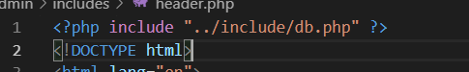

.. nghĩa là outsite

// 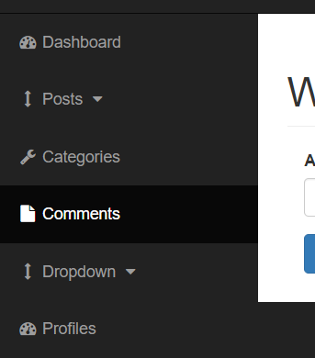 chức năng categories

1. Include db.php vào header của index.html của admin -> các phần trong đó có kết nối tới server
2. Các trang chức năng của admin có giao diện giống nhau, chỉ khác phần nội dung trong đó -> copy cấu trúc trang ra để làm
3. Link chỉ sang trang categories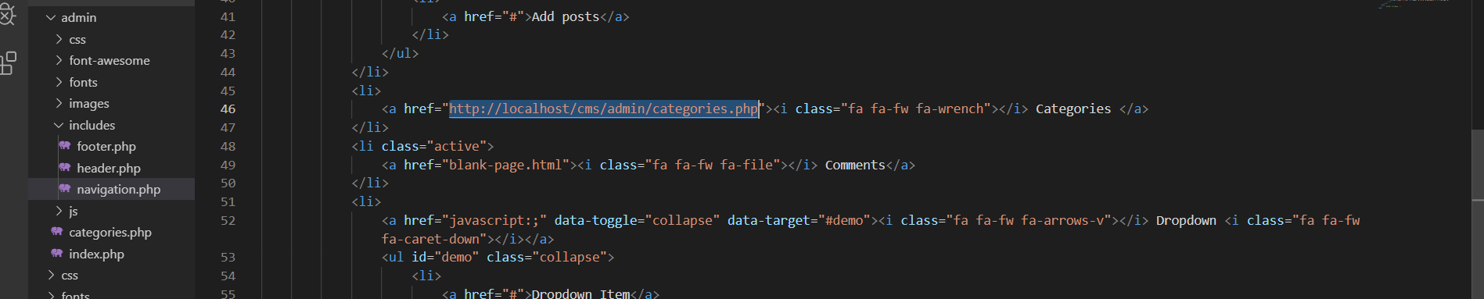
4. Tạo form nhập category ở trang chức năng categories.php ( trang này chuyển hướng khi từ index nhấn category : giống cấu trúc index)
5. Tạo bảng hiển thị id và title của category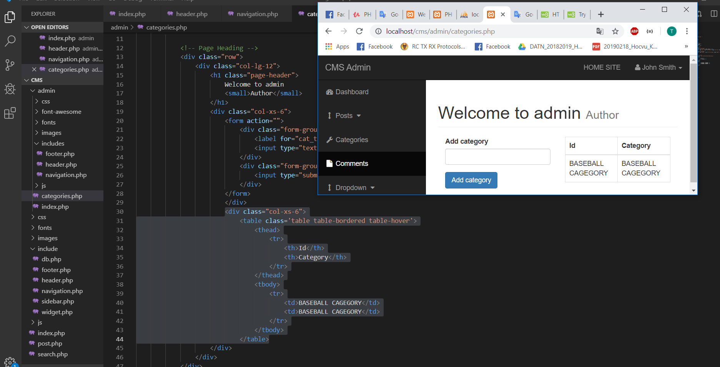
6. Lấy dữ liệu từ server và đưa vào bảng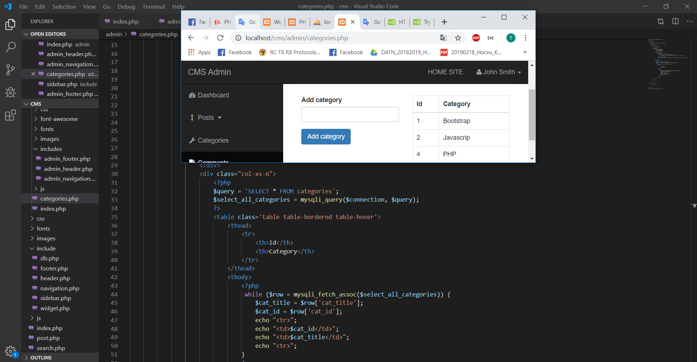
7. Lấy dữ liệu nhập từ form add category và ghi lên server, phần hiển thị tự update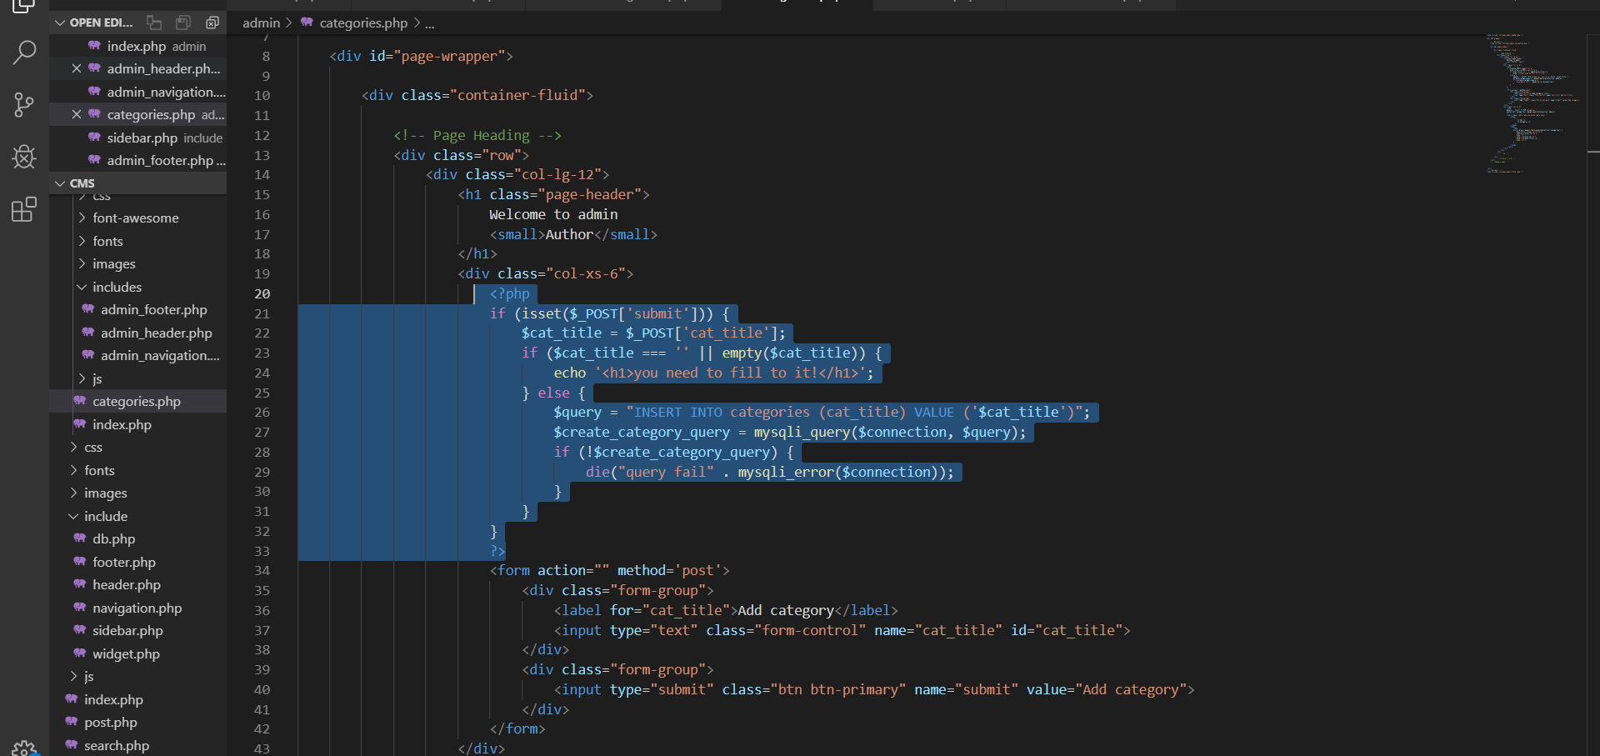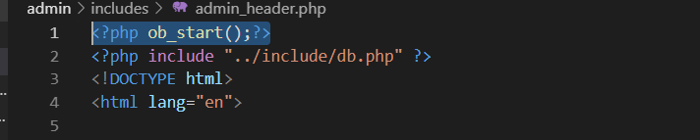lệnh này tạo buffer,khi chuyển hướng trang bằng hàm header(), nó thực hiện đưa trang vào buffer rồi chuyển hướng trang 1 thể từ vị trí đặt lệnh này trở đi, nếu ko có lệnh này thì nó chỉ send lệnh sau hàm header() -> lỗi
8. Xóa category

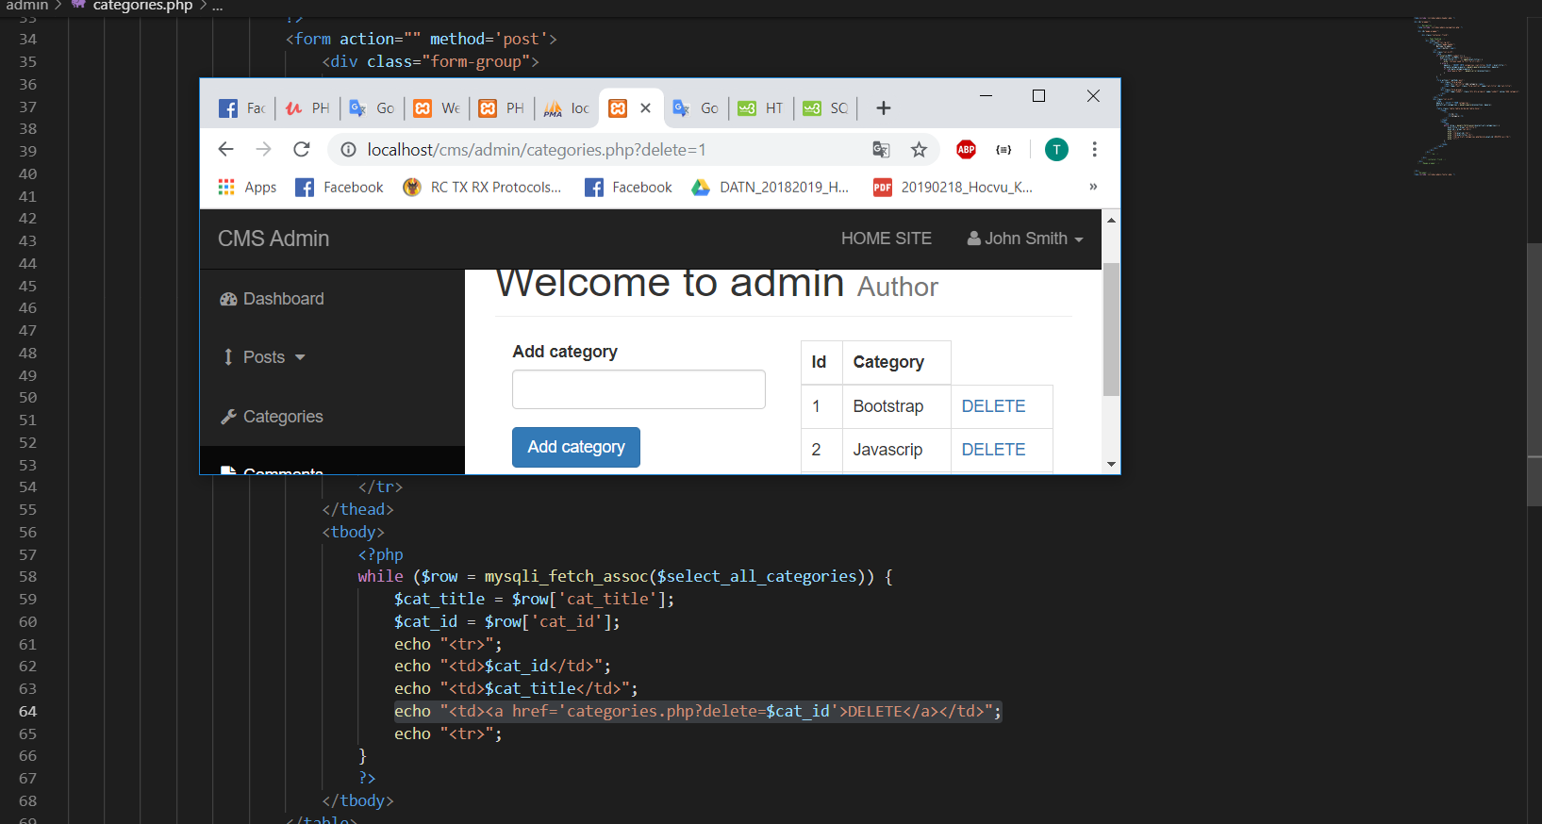

Thêm nút xóa vào bảng, mỗi lần nhấn nút này thì gửi url để sử dụng get -> $_GET[‘delete’] = id -> có id để xóa đối tượng

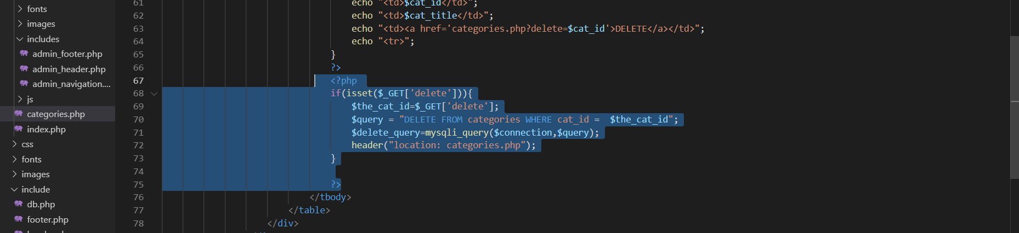

Lệnh header chuyển hướng trang, ở đây chuyển hướng về vị trí trang hiện tại ( reload trang) do xóa xong thì nó vẫn còn nằm ở đấy nếu chưa reload

1. EDIT

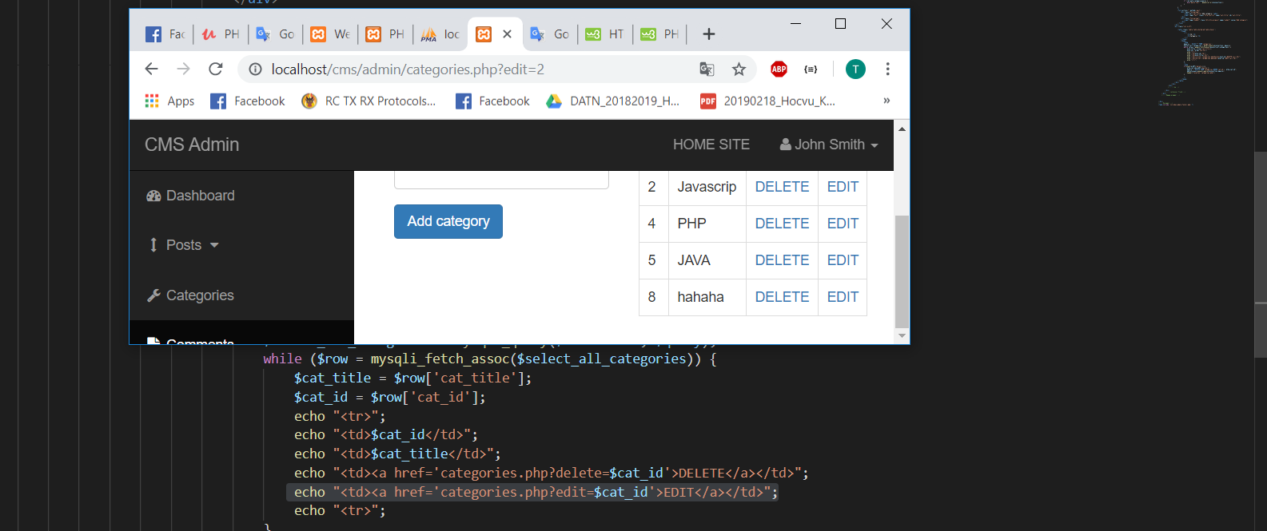

Ý tưởng: nhấn edit lấy được id cần update, form update hiện ra với value hiện tại, gõ value mới vào nhấn update thì id đó được update

TẠO RA NÚT EDIT DÙNG GET URL ĐỂ LẤY ID CÁI CẦN EDIT

Demo: chổ update sẽ không có ô nhập vào, khi nhấn edit, ô nhập vào hiện ra cùng với giá trị hiện tài để sữa giá trị ở ID đó

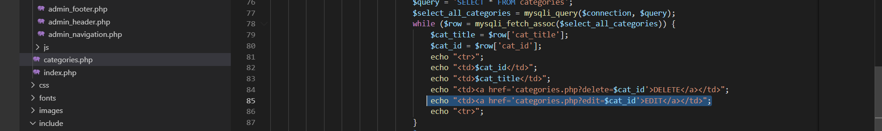

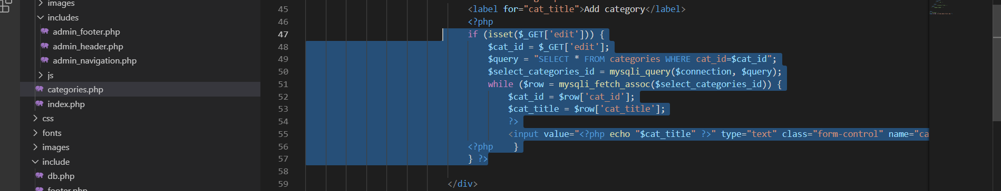

Khi nhấn nút edit, delete, submit ,… đồng nghĩa với load lại trang nên ko không lo trùng biến chỉ sợ trùng chức năng

Giả sử nếu không load lại khi nhấn submit xong, thì khi update thì ko nhãy vào lệnh update mà nhãy vào submit vì biến input của submit đã mở, và các biến trong hàm này giống update

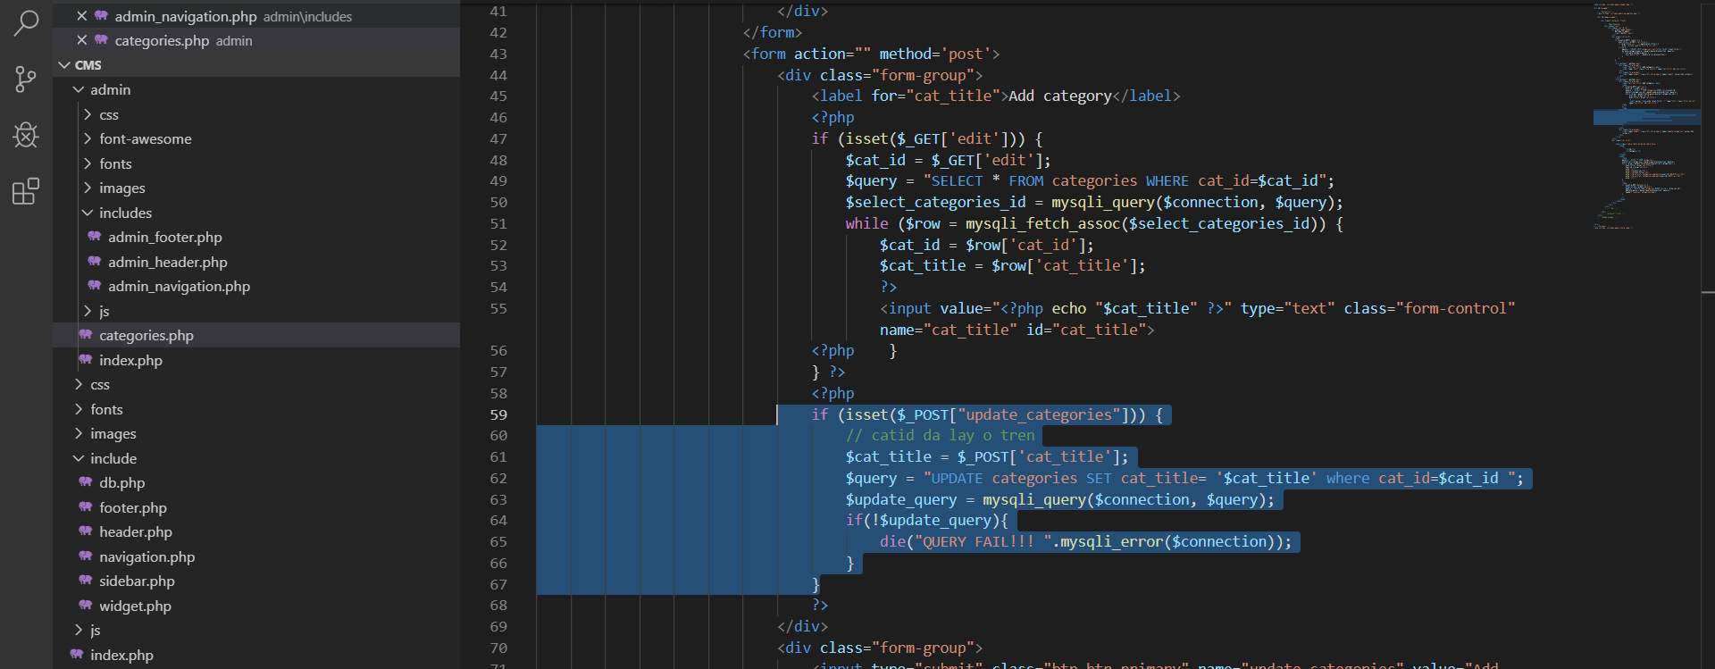

Update khi gõ vào form

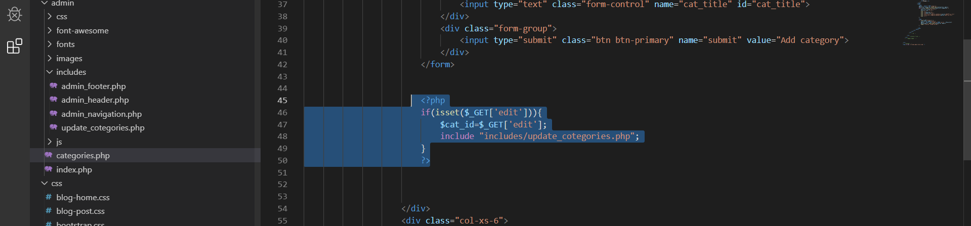

Khi nào nhấn edit mới hiện form để update ( khi sử dụng include có thể lồng php được)

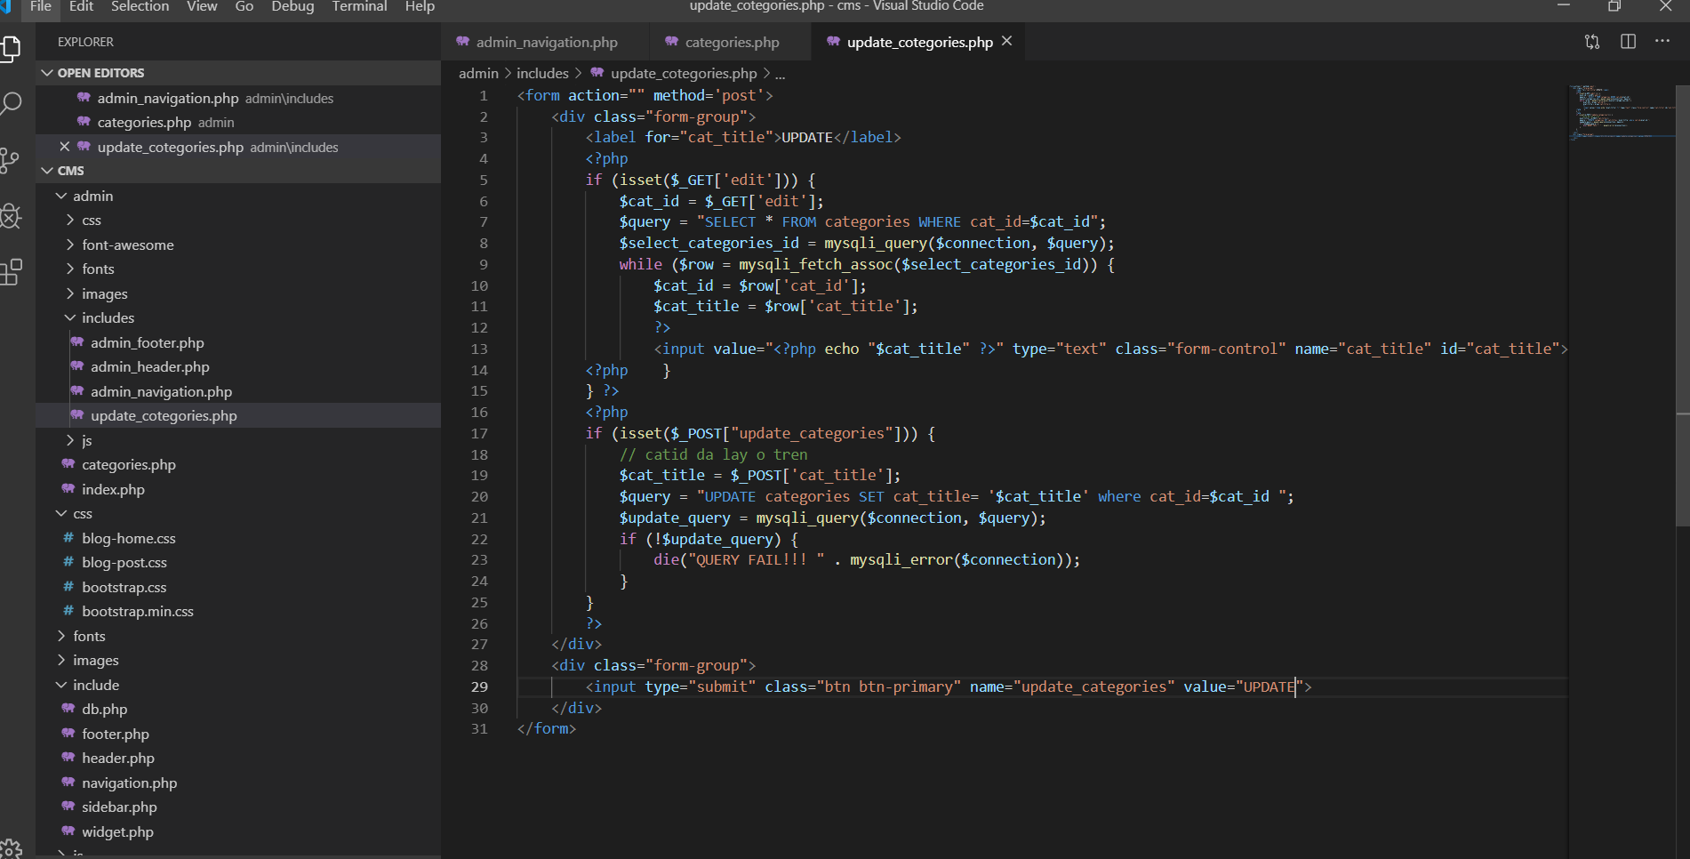

1. Đưa code vào hàm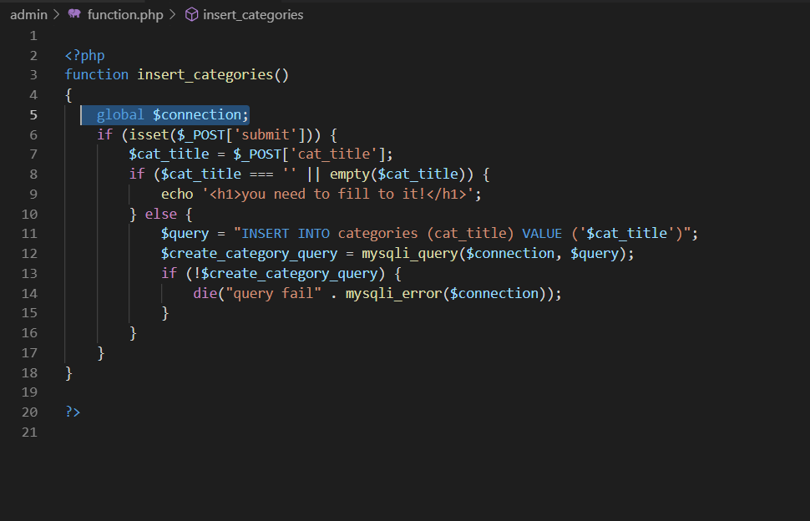

Nhớ thêm global vào biến sử dụng trong global, vì connection ko được khởi tạo ở đây mà ở một flile khác

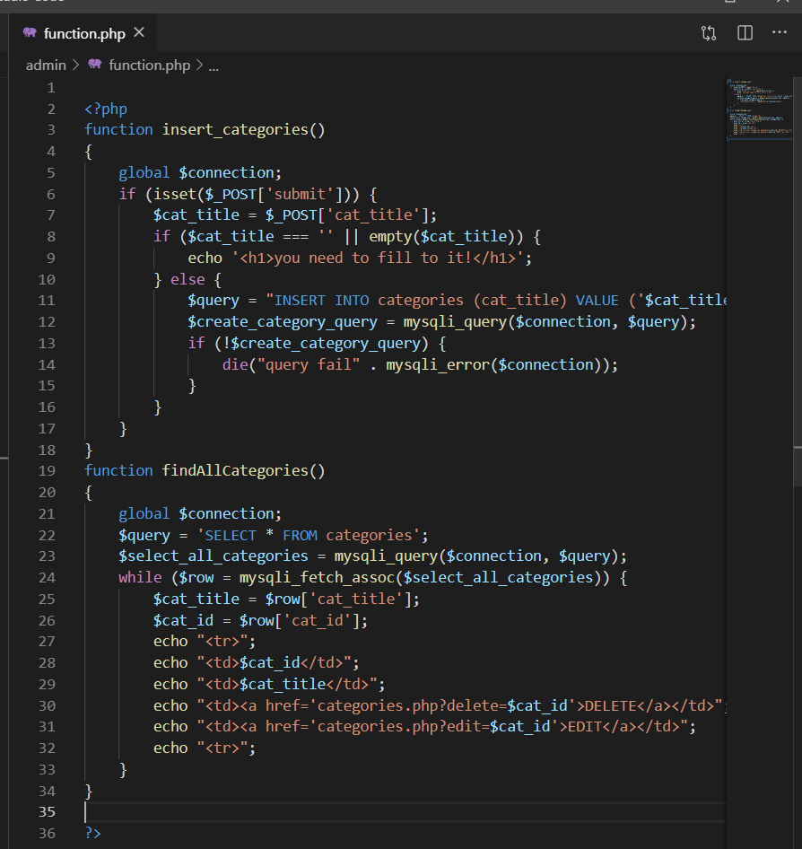

File function không cần include, db, .. đã được include ở heading, ở heading cũng cần include file function